项目名称 |  | 密级
基于大模型场景扮演的英语口语训练系统 |  | 仅供收件方查阅
项目编号 | 版本 | 文档编号
待定（立项后确定） | V1.0 | EnglishLearn_SRS_V1.0

基于大模型场景扮演的英语口语训练系统需求规格说明书

拟制 | ＿＿＿＿（组长） | 日期 | 2026-09-10
评审人 | ＿＿＿＿ | 日期 | 2026-09-10
批准 | ＿＿＿＿ | 日期 | 2026-09-10

武汉学链科技有限公司
版权所有 不得复制

Revision Record
修订记录
Date  日期 | Revision Version  修订版本 | CR ID /Defect ID  CR/ Defect号 | Sec No.  修改章节 | Change Description  修改描述 | Author  作者
2026-09-10 | V1.0 | — | 全文 | 依据《需求调研报告》整理，形成 SRS 初稿；按课程 SRS 模板重排章节结构 | ＿＿＿＿

目录
1 简介 6
1.1 目的 6
1.2 范围 6
2 总体概述 7
2.1 软件概述 7
2.1.1 项目介绍 7
2.1.2 产品环境介绍 7
2.2 软件功能 7
2.3 用户特征 9
2.4 假设和依赖关系 10
3 具体需求 10
3.1 系统用例 10
3.2 账号与登录注册（UC-01） 12
3.2.1 手机号 / 第三方账号注册 13
3.2.2 账号登录、鉴权与监护人绑定 14
3.3 个性化学习方案（F001） 14
3.3.1 入学水平测试 15
3.3.2 个性化学习方案生成 15
3.3.3 方案执行与动态调整 15
3.4 AI 场景对话模拟（F002） 18
3.4.1 场景浏览与选择 18
3.4.2 开放式自由对话 18
3.4.3 练习结束与小结 19
3.5 实时发音评测与纠错（F003） 20
3.5.1 实时四维评分 21
3.5.2 问题定位与纠错建议 21
3.5.3 评测报告汇总 22
3.6 海量学习资源整合（F004） 23
3.6.1 素材库浏览与检索 24
3.6.2 精听训练 24
3.6.3 跟读训练 25
3.6.4 资源上传与内容管理 25
3.7 AI 数字人互动（F005） 25
3.7.1 数字人形象与角色配置 26
3.7.2 数字人情景互动 26
3.7.3 对话节奏控制 26
3.8 智能推荐（F006） 27
3.8.1 基于内容的个性化推荐 27
3.8.2 协同过滤推荐 28
3.8.3 水平预测与自适应推荐 28
3.9 可视化学习报表（F007） 28
3.9.1 学习数据多维分析 29
3.9.2 成长曲线与能力雷达图 29
3.9.3 报表导出与分享 29
3.10 学习社区（F008） 29
3.10.1 帖子发布与浏览 30
3.10.2 互动交流 30
3.10.3 结伴口语练习 30
3.11 全年龄段学习模式（F009） 31
3.11.1 少儿学习模式 31
3.11.2 中老年学习模式 32
3.11.3 模式识别与切换 32
3.12 数据字典 32
3.12.1 数据字典 32
3.12.2 E-R 关系图 35
4 性能需求 36
5 接口需求 37
5.1 用户接口 37
5.2 软件接口 37
5.3 硬件接口 38
5.4 通讯接口 38
6 总体设计约束 38
6.1 标准符合性 38
6.2 硬件约束 38
6.3 技术限制 39
7 软件质量特性 39
8 需求分级 40
9 附录 40

Keywords 关键词：
英语口语训练；大模型场景扮演；AI 数字人；实时发音评测；个性化学习方案；全年龄段适配；需求规格说明书
Abstract 摘 要：
本文档为《基于大模型场景扮演的英语口语训练系统》的软件需求规格说明书。系统面向全年龄段英语学习者（在校学生、职场人士、少儿及中老年爱好者），依托大语言模型、语音识别（ASR）、语音合成（TTS）与数字人渲染技术，构建“入学测评—个性化学习方案—场景扮演对话练习—实时发音评测与纠错—学习数据沉淀”的一站式口语训练闭环。文档依据《需求调研报告》的调研结论，对 F001～F009 共 9 项功能需求进行规格化描述：按“介绍—输入—处理—输出”逐项描述各子功能需求，并给出接口需求、总体设计约束与需求分级。系统用例图、用例清单、活动图、数据字典与 E-R 关系图，以及性能与质量等非功能性需求，详见《需求调研报告》第五章，本文档不再重复。本文档的预期读者为用户、项目管理人员、测试人员、设计人员与开发人员，可作为系统设计、开发实现、测试验收与项目评审的依据。文中标注“待定”的内容将在详细设计或后续迭代评审阶段确认。
List of abbreviations 缩略语清单：
Abbreviations缩略语 | Full spelling 英文全名 | Chinese explanation 中文解释
LLM | Large Language Model | 大语言模型，用于场景扮演对话、方案与纠错建议生成
ASR | Automatic Speech Recognition | 自动语音识别，用于语音转写与发音评测输入
TTS | Text-To-Speech | 语音合成，用于 AI 语音回复与例句朗读
SRS | Software Requirement Specification | 软件需求规格说明书
UC | Use Case | 用例，描述参与者与系统的一次完整交互（UC-01～UC-12）
P0/P1/P2 | Priority 0 / 1 / 2 | 需求优先级：P0 核心、P1 重要、P2 增强
API/SDK | Application Programming Interface / Software Development Kit | 应用程序接口 / 软件开发工具包
WSS | WebSocket Secure | 基于 TLS 的 WebSocket，用于实时语音与流式对话
CEFR | Common European Framework of Reference for Languages | 欧洲语言共同参考框架，英语等级参考标准

1 简介

1.1 目的
本文档是关于基于大模型场景扮演的英语口语训练系统（以下简称“本系统”）的软件需求规格说明书，描述了本系统的功能需求、接口需求、总体设计约束与需求分级（性能与质量等非功能性需求详见《需求调研报告》5.4 节）。该说明书的预期读者为：
● 用户；
● 项目管理人员；
● 测试人员；
● 设计人员；
● 开发人员。
本文档以《基于大模型场景扮演的英语口语训练系统需求调研报告》（2026 年 9 月）为输入，对调研结论中的功能需求进行规格化描述，需求建模与非功能需求以引用《需求调研报告》成果的方式给出，作为本系统设计、开发实现、测试验收与项目评审的依据。
本文档重点描述 P0 核心功能（F001～F003）的功能需求，并覆盖 P1/P2 功能（F004～F009）的规划性需求，明确所要开发的软件应具有的功能与界面，使系统分析人员及软件开发人员能清楚地了解用户的需求。

1.2 范围
基于大模型场景扮演的英语口语训练系统是一款面向全年龄段英语学习者的 AI 口语训练系统，通过大模型驱动的场景扮演与 AI 数字人互动，提供“测评—个性化方案—场景对话练习—实时评测反馈”的一站式学习闭环。本文档包括和不包括的内容如下：
本文档包括：
● F001～F009 全部功能需求（个性化学习方案、AI 场景对话模拟、实时发音评测与纠错、海量学习资源整合、AI 数字人互动、智能推荐、可视化学习报表、学习社区、全年龄段学习模式）及其子功能需求规格；
● 系统核心数据实体的数据字典与 E-R 关系（详见《需求调研报告》5.3 节）；
● 接口需求、总体设计约束与需求分级（详见第 5、6、8 章）；
● 系统功能结构图与各功能模块用例图等需求建模成果（系统总用例图、活动图与 E-R 图详见《需求调研报告》第五章）；
本文档不包括：
● 线下培训课程与教材内容；
● 实物硬件产品的设计与生产；
● 商业运营、付费与市场推广细则；
● 第三方服务（大模型、ASR/TTS、数字人 SDK 等）的具体选型、协议与报价（相关事项待定）。
本文档中标注“待定”的内容表示将在详细设计或后续迭代评审阶段确认，评审时应逐项跟踪闭环。

2 总体概述

2.1 软件概述

2.1.1 项目介绍
基于大模型场景扮演的英语口语训练系统以“AI 陪练＋个性化学习＋真实场景模拟”为产品定位，核心价值主张是“让每个学习者都能随时随地、自信开口说英语”。系统的项目背景、目标用户与市场分析详见《需求调研报告》第一～三章。
本项目是一个新的独立项目，不属于既有系统的替代或系列版本中的一个，系统以移动 App 与 Web/H5 为主要交付形态，后端与 AI 能力以云服务方式提供。

2.1.2 产品环境介绍
本系统由客户端、业务服务端与 AI 能力服务三部分组成，通过标准网络接口互联，产品环境如下：
● 客户端形态：移动 App（Android 9.0+ / iOS 14+）与 Web/H5，适配不同分辨率移动设备与平板；
● AI 能力环境：依赖大模型对话引擎、ASR 语音识别、TTS 语音合成与数字人渲染 SDK，均以服务/API 方式接入（选型待定）；
● 网络与通讯环境：业务接口使用 HTTPS，实时对话与流式识别使用 WSS（WebSocket over TLS），支持 4G/5G/WiFi；
● 数据环境：用户账号、语音、评测与学习数据加密存储，数据库与对象存储部署形态待定；
● 外部环境：依赖第三方账号登录、短信验证码服务与消息推送服务。
本系统与外部系统的接口仅包括上述 AI 能力服务、账号与短信服务、对象存储与推送服务，接口的详细描述见第 5 章；本部分不提出具体设计解决方案与设计约束。

2.2 软件功能
本系统按业务链路划分为 9 个功能模块与 1 个账号支撑模块，系统功能结构如下图所示：
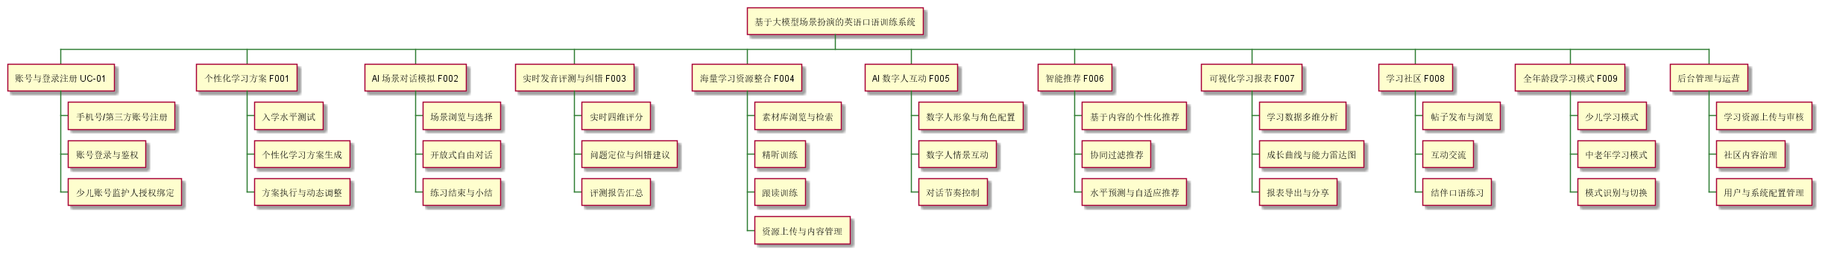
图 2.2.1 系统功能结构图
功能结构图中各子系统（功能模块）的概述如下：
● 个性化学习方案（F001，优先级 P0）：用户注册后进行入学测试，AI 精准评估英语水平，结合学习目标与年龄标签，自动生成个性化学习内容和练习计划，覆盖从初学者到进阶者的完整学习路径，并依据每日执行数据动态调整方案。
● AI 场景对话模拟（F002，优先级 P0）：设置生活、工作、学习、出行等各类真实场景的模拟对话，用户可与 AI 角色进行开放式、可打断的多轮互动交流，由 AI 数字人引导并实时回应，锻炼实际语言运用能力，练习结束后自动生成小结与评分。
● 实时发音评测与纠错（F003，优先级 P0）：运用语音识别（ASR）与智能评估技术，对口语表达进行实时分析，从发音、流利度、反应速度、自然度四维评分，精准指出发音、语法与表达问题，并给出针对性改进建议和标准发音对照。
● 海量学习资源整合（F004，优先级 P1）：汇聚英语电影、剧集、新闻广播、有声读物等听力与口语素材，支持精听、跟读、听写等多种训练方式，由管理员统一上传、审核与上下架管理。
● AI 数字人互动（F005，优先级 P1）：通过交互式数字人形象进行情景模拟对话，支持多角色扮演、音画同步与对话节奏控制，提升学习沉浸感与趣味性。
● 智能推荐（F006，优先级 P1）：采用内容推荐（兴趣与历史学习内容）、协同过滤（相似用户偏好）与模型预测（口语水平预测模型）三重策略，实现个性化学习资源与任务推荐。
● 可视化学习报表（F007，优先级 P2）：对口语考试成绩与学习行为进行多维度分析，支持成长曲线、能力雷达图等可视化呈现，量化学习成果与成长轨迹。
● 学习社区（F008，优先级 P2）：提供学习社区，学习者可发帖交流学习心得、互相练习口语；管理员对社区内容进行审核与治理，增强学习趣味性与互动活力。
● 全年龄段学习模式（F009，优先级 P2）：面向少儿（游戏化趣味内容）、中老年（大字体、慢速语料、简易交互）等细分人群提供专属学习模式，并支持按用户画像自动适配与手动切换。
各功能模块的需求优先级与规划详见《需求调研报告》第四章产品规划（功能规划表），本节不再重复。
系统核心业务链路为“注册登录 → 入学水平测试 → 个性化学习方案 → 场景对话练习（含 AI 数字人互动）→ 实时发音评测与纠错 → 学习报表沉淀”，学习资源与智能推荐贯穿训练过程，学习社区与全年龄段学习模式用于提升互动性与人群覆盖。

2.3 用户特征
本系统参与者包括学习者、AI 教练与管理员；目标用户覆盖在校学生、职场人士、少儿（家长陪同）与中老年英语爱好者等全年龄段人群。
各参与者的定义与职责、典型用户画像及其核心痛点，详见《需求调研报告》第二章市场调研与 5.1 节用例模型，本节不再重复。
不同画像用户在操作熟练度、注意力时长、语速偏好与内容趣味性上差异明显，系统需通过 F009（全年龄段学习模式）提供差异化界面与语料，并让 AI 角色的引导风格适配不同人群。

2.4 假设和依赖关系
本项目的假设和依赖关系如下：
假设：
● 用户拥有可联网的移动/PC 设备及可用的麦克风与扬声器，并在录音前同意授权；
● AI 语音交互能在常规 4G/5G/WiFi 网络下达到《需求调研报告》5.4 节规定的时间性能指标；
● 用户具备基本的移动应用操作能力，少儿用户由监护人陪同使用。
依赖：
● 依赖大模型对话引擎、ASR、TTS、数字人渲染等第三方能力以 API/SDK 形式提供且服务质量稳定，供应商选型与合同条款待定；
● 依赖账号体系提供手机号及第三方登录能力，依赖短信服务商提供验证码服务；
● 少儿账号使用需监护人授权绑定，依赖监护关系校验机制；
● 依赖后端系统支持水平扩容，以支撑 500 个并发在线练习会话及后续用户增长。

3 具体需求

3.1 系统用例
系统参与者（学习者、AI 教练、管理员）与 12 个用例（UC-01～UC-12）的定义、与功能模块的对应关系、优先级及 include/extend 关系，连同系统总用例图，详见《需求调研报告》5.1 节用例图，本节不再重复；第 3.2～3.11 节按功能模块对各用例给出“介绍—输入—处理—输出”的详细规格。

3.2 账号与登录注册（UC-01）
1、子功能功能简介
账号与登录注册是系统的入口模块，为学习者、监护人及管理员提供账号注册、登录鉴权与账号安全管理能力。注册支持手机号与第三方账号两种方式，少儿账号必须由监护人完成授权绑定后方可使用；登录成功后签发 Token 用于后续接口鉴权，并支持找回/修改密码与账号信息、隐私设置管理。优先级：P0；涉及用例：UC-01（用例描述详见《需求调研报告》5.1 节用例清单）。
2、子功能系统用例
账号与登录注册包含的功能及参与者关系如下图所示：
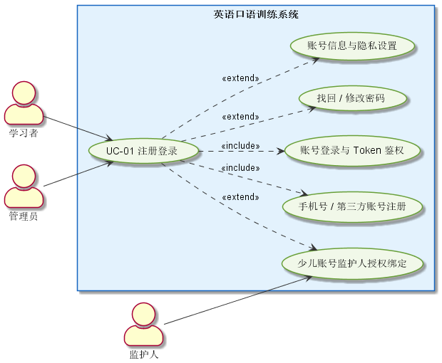
图 3.2.1 账号与登录注册用例图

3.2.1 手机号 / 第三方账号注册
1 介绍
为学习者提供手机号注册与第三方账号（微信/QQ/Apple ID）快速注册能力。注册时校验手机号格式与验证码有效性，需设置登录密码或直接以第三方授权方式登录；少儿账号注册时须由监护人完成授权绑定。需求应保证注册流程简明、完整、可验证：验证码错误或过期、手机号已注册、第三方授权失败等异常输入均有明确提示与引导。
2 输入
A. 手机号（11 位数字，中国大陆号码段）、短信验证码（6 位数字，有效期 5 分钟）、登录密码（8～20 位，须包含字母与数字）；B. 第三方授权凭证（微信/QQ/Apple ID 返回的授权码与 openid/unionid）；C. 少儿账号注册时另需监护人手机号与监护人短信验证码授权确认；D. 设备与网络信息（用于风控，非必填）。
3 处理
A. 有效性检测：手机号格式与号码段校验、验证码比对与有效期校验、密码强度校验、第三方授权码有效性校验；B. 操作次序：填写手机号 → 获取验证码 → 提交验证码与密码 → 服务端校验 → 创建用户记录 → 返回注册结果并自动登录；C. 异常处理：验证码错误或过期时提示并允许重发（同一手机号 60 秒内不可重复发送）；手机号已注册时引导至登录或找回密码；第三方授权失败时回退至手机号注册；D. 数据处理：写入 users 表（phone、password_hash、nickname、age_group、user_role、guardian_id、register_time、status），phone 建立唯一索引；密码以加盐哈希方式存储，不保存明文。
4 输出
A. 输出对象：客户端注册结果页与接口返回（用户 ID、登录 Token、昵称、年龄段）；B. 时序：提交注册请求后 ≤ 3 秒返回结果；C. 异常输出：统一错误码与可读提示文案（验证码错误、手机号已注册、密码强度不足、授权失败）；D. 成功注册后自动登录，并跳转至入学水平测试（UC-02）引导页。

3.2.2 账号登录、鉴权与监护人绑定
1 介绍
提供手机号＋密码、手机号＋验证码、第三方授权三种登录方式；登录成功后签发 Token 用于后续接口鉴权，支持 Token 续期与退出登录，并提供找回/修改密码能力；支持少儿账号与监护人账号的绑定、解绑与身份切换，满足未成年人使用的合规要求。
2 输入
A. 手机号/第三方授权凭证、登录密码或短信验证码；B. Token（续期时提供）、设备信息与登录时间信息；C. 监护人授权信息（少儿账号绑定/解绑时提供监护人手机号与验证码）。
3 处理
A. 有效性检测：账号存在性与状态校验（status=1 为正常）、密码哈希比对、验证码校验、Token 签名与有效期校验；B. 操作次序：提交凭证 → 服务端校验 → 签发 Token → 更新 last_login_time → 返回登录态并拉取用户档案与学习方案；C. 异常处理：密码连续错误 5 次锁定 10 分钟（防暴力破解）；Token 过期返回 401 并引导重新登录；网络异常时保留本地登录态并给出提示；D. 安全处理：接口全程使用 HTTPS，敏感字段加密传输；登录、找回密码、绑定解绑等关键操作记录审计日志。
4 输出
A. 输出对象：登录态（Token 与有效期）、用户档案（年龄段、角色、当前等级）、错误提示；B. 输出至客户端本地安全存储，供后续接口调用与个性化展示使用；C. 异常输出：账号不存在、密码错误、账号锁定、Token 失效等错误码与提示；D. Token 有效期与续期策略待定。

3.3 个性化学习方案（F001）
1、子功能功能简介
用户注册后进行入学测试，AI 精准评估英语水平，结合学习目标与年龄标签，自动生成个性化学习内容和练习计划，覆盖从初学者到进阶者的完整学习路径，并依据每日执行数据动态调整方案。
优先级：P0；涉及用例：UC-02、UC-03（用例描述详见《需求调研报告》5.1 节用例清单）。
2、子功能系统用例
个性化学习方案模块包含的功能及参与者关系如下图所示：
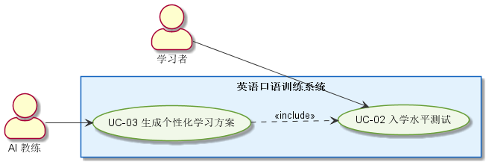
图 3.3.1 个性化学习方案模块用例图

3.3.1 入学水平测试
1 介绍
用户注册后参与引导式人机对话测评，AI 输出初始英语水平等级，作为个性化方案的基础输入。
2 输入
手机号登录信息、麦克风录音授权、测评对话语音、学习目标与年龄段标签。
3 处理
①系统引导式提问并发起对话；②采集用户语音并进行 ASR 转写；③AI 综合发音/语法/流利度多维评估；④按统一量表输出初始等级（如 A1-C2）。
4 输出
显示初始英语等级、单项能力评估结果与测评摘要。

3.3.2 个性化学习方案生成
1 介绍
依据测评等级、学习目标与年龄标签自动生成学习内容与练习计划，形成完整学习路径。
2 输入
初始等级、目标等级/学习目标（考试/商务/出国/兴趣）、年龄组、可支配练习时间。
3 处理
①读取测评结果与用户画像；②调用大模型生成阶段目标与内容序列；③组装每日任务模板（场景对话、跟读、精听、单词等）并排期。
4 输出
展示个性化学习方案与每日练习任务清单，支持用户查看与反馈。

3.3.3 方案执行与动态调整
1 介绍
记录每日任务执行情况与学习效果数据，动态调整方案难度与内容，形成“执行—反馈—调整”闭环。
2 输入
每日学习记录（时长、得分、完成度）、评测结果、用户主动反馈。
3 处理
①统计任务完成情况与效果数据；②对比目标评估达成度；③由规则与模型共同调整难度/内容/推送节奏；④更新方案与次日任务。
4 输出
更新后的学习方案与练习任务，必要时给出目标调整建议。
个性化学习方案（F001）的业务活动流程（含流程步骤表与标准 UML 活动图）详见《需求调研报告》5.2 节图 5-3。

3.4 AI 场景对话模拟（F002）
1、子功能功能简介
设置生活、工作、学习、出行等各类真实场景的模拟对话，用户可与 AI 角色进行开放式、可打断的多轮互动交流，由 AI 数字人引导并实时回应，锻炼实际语言运用能力，练习结束后自动生成小结与评分。
优先级：P0；涉及用例：UC-04、UC-05（用例描述详见《需求调研报告》5.1 节用例清单）。
2、子功能系统用例
AI 场景对话模拟模块包含的功能及参与者关系如下图所示：
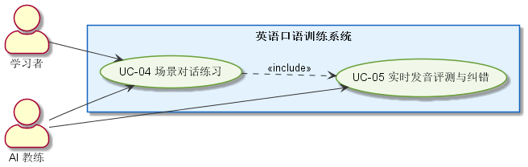
图 3.4.1 AI 场景对话模拟模块用例图

3.4.1 场景浏览与选择
1 介绍
提供生活、工作、学习、出行等真实场景库，用户按分类与自身水平选择场景进入练习。
2 输入
场景分类筛选条件、适配等级（默认取用户当前等级）、场景卡片点击。
3 处理
①按分类与等级过滤上架场景；②展示场景封面、简介与角色设定；③创建练习会话并进入对话界面。
4 输出
场景列表/搜索页及新对话会话界面。

3.4.2 开放式自由对话
1 介绍
用户与 AI 进行无剧本的开放式自由对话，AI 扮演场景角色流式回应，并支持随时打断、抢话。
2 输入
实时语音（ASR）或文本输入、打断/抢话指令、AI 角色设定与剧情剧本。
3 处理
①AI 按角色开场引导；②实时接收用户语音/文本；③大模型多轮理解与生成回复；④TTS 合成语音并由数字人呈现；⑤过程中同步触发实时评测（F003）。
4 输出
AI 流式语音+文字回复（可含中文释义），对话自然延续直至结束。

3.4.3 练习结束与小结
1 介绍
达到设定练习时长或用户主动结束后，生成练习小结与综合评分，沉淀学习数据。
2 输入
会话消息与评测记录、设定练习时长、结束指令。
3 处理
①校验会话完整性；②汇总对话与评测数据；③生成练习小结（亮点/问题/建议）；④写入会话记录并联动学习报表。
4 输出
练习小结、综合评分与改进建议，提供再次练习入口。
AI 场景对话模拟（F002）的业务活动流程（含流程步骤表与标准 UML 活动图）详见《需求调研报告》5.2 节图 5-2。

3.5 实时发音评测与纠错（F003）
1、子功能功能简介
运用语音识别（ASR）与智能评估技术，对口语表达进行实时分析，从发音、流利度、反应速度、自然度四维评分，精准指出发音、语法与表达问题，并给出针对性改进建议和标准发音对照。
优先级：P0；涉及用例：UC-05（用例描述详见《需求调研报告》5.1 节用例清单）。
2、子功能系统用例
实时发音评测与纠错模块包含的功能及参与者关系如下图所示：
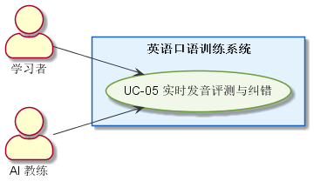
图 3.5.1 实时发音评测与纠错模块用例图

3.5.1 实时四维评分
1 介绍
在对话/跟读过程中对语音实时分析，按发音、流利度、反应速度、自然度四维评分。
2 输入
用户语音流（实时）、参考文本（跟读）或自由对话上下文。
3 处理
①语音流实时采集；②ASR 转写并与音素对齐；③评测模型按四维计算得分并即时返回前端。
4 输出
实时四维评分结果（0-100）与打分进度。

3.5.2 问题定位与纠错建议
1 介绍
精准定位问题音素与语法、表达问题，给出更地道的替代表达与改进建议。
2 输入
评测明细（问题音素、语法错误）、会话上下文。
3 处理
①比对参考发音识别偏误音素；②结合大模型分析语法与表达；③生成改进建议与地道说法；④提供标准发音对照试听。
4 输出
问题音素标红、纠错建议、更地道表达与标准发音试听。

3.5.3 评测报告汇总
1 介绍
练习结束后汇总生成评测报告，供用户回顾并写入学习档案。
2 输入
本场会话的四维评分、纠错记录、练习时长等。
3 处理
①聚合会话内评测结果；②统计平均分与薄弱项；③生成报告并关联学习记录与报表模块（F007）。
4 输出
完整评测报告（总分、分项得分、薄弱项、历史对比入口）。
实时发音评测与纠错（F003）的业务活动流程（含流程步骤表与标准 UML 活动图）详见《需求调研报告》5.2 节图 5-4。

3.6 海量学习资源整合（F004）
1、子功能功能简介
汇聚英语电影、剧集、新闻广播、有声读物等听力与口语素材，支持精听、跟读、听写等多种训练方式，由管理员统一上传、审核与上下架管理。
优先级：P1；涉及用例：UC-06、UC-12（用例描述详见《需求调研报告》5.1 节用例清单）。
2、子功能系统用例
海量学习资源整合模块包含的功能及参与者关系如下图所示：
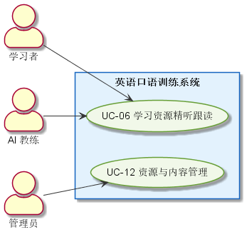
图 3.6.1 海量学习资源整合模块用例图

3.6.1 素材库浏览与检索
1 介绍
提供多维度检索与筛选，支持按分类、难度与备考目标查找素材。
2 输入
关键词/分类/难度过滤条件、目标维度（雅思/托福/职场/生活）。
3 处理
①按条件查询上架资源；②按用户等级排序适配度；③返回素材列表与详情。
4 输出
素材列表、详情页（时长/难度/来源）与播放入口。

3.6.2 精听训练
1 介绍
支持逐句精听、倍速调节、双语字幕切换、听写挖空等训练方式。
2 输入
素材音频、精听设置（倍速/字幕/挖空开关）。
3 处理
①加载素材与字幕时间轴；②按句高亮、单句循环；③响应倍速、字幕切换与挖空作答。
4 输出
逐句高亮播放、作答批改与生词卡。

3.6.3 跟读训练
1 介绍
用户逐句模仿原声跟读，联动实时评测引擎（F003）评分纠错。
2 输入
原声例句、用户跟读语音。
3 处理
①播放原声→用户跟读→录音；②与原文音素对齐评测；③返回分项得分与纠错建议。
4 输出
跟读得分与逐句纠错反馈。

3.6.4 资源上传与内容管理
1 介绍
管理员上传、审核并上下架学习资源，维护分类与元数据（UC-12）。
2 输入
素材文件/链接、标题、类型、分类、难度与封面。
3 处理
①提交资源并完成内容安全与版权审核；②通过后上架并打标签；③支持编辑、下架与删除。
4 输出
资源管理后台列表与状态变更反馈。

3.7 AI 数字人互动（F005）
1、子功能功能简介
通过交互式数字人形象进行情景模拟对话，支持多角色扮演、音画同步与对话节奏控制，提升学习沉浸感与趣味性。
优先级：P1；涉及用例：UC-07（用例描述详见《需求调研报告》5.1 节用例清单）。
2、子功能系统用例
AI 数字人互动模块包含的功能及参与者关系如下图所示：
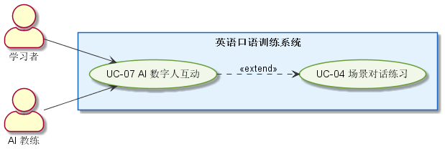
图 3.7.1 AI 数字人互动模块用例图

3.7.1 数字人形象与角色配置
1 介绍
支持选择/切换数字人形象，并按场景设定 AI 角色（教师、朋友、面试官等）。
2 输入
形象选择、角色设定（scene.role_setting）、声音类型（可配置）。
3 处理
①加载数字人形象与角色剧本；②将角色上下文注入大模型；③准备渲染与驱动环境。
4 输出
数字人形象与角色预览。

3.7.2 数字人情景互动
1 介绍
以数字人“出镜”方式展开多角色情景对话，音画同步增强沉浸感。
2 输入
用户语音/文本、角色上下文、口型与表情驱动数据。
3 处理
①大模型生成回复；②TTS 合成语音；③驱动数字人口型、表情与动作，与语音同步输出。
4 输出
音画同步的数字人对话画面。

3.7.3 对话节奏控制
1 介绍
支持语速、停顿、字幕与重复等节奏控制，适配不同年龄与水平用户。
2 输入
语速档位（含中老年慢速）、字幕开关、重听/重复指令。
3 处理
①按档位调整 TTS 语速与停顿；②维护字幕同步；③响应重复指令重放当前句。
4 输出
调节后的对话语音与字幕展示。

3.8 智能推荐（F006）
1、子功能功能简介
采用内容推荐（兴趣与历史学习内容）、协同过滤（相似用户偏好）与模型预测（口语水平预测模型）三重策略，实现个性化学习资源与任务推荐。
优先级：P1；涉及用例：UC-08（用例描述详见《需求调研报告》5.1 节用例清单）。
2、子功能系统用例
智能推荐模块包含的功能及参与者关系如下图所示：
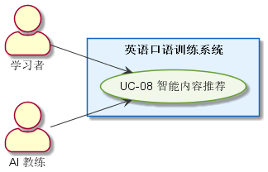
图 3.8.1 智能推荐模块用例图

3.8.1 基于内容的个性化推荐
1 介绍
依据用户兴趣标签与历史学习内容推荐匹配的素材、场景与练习任务。
2 输入
用户兴趣/年龄标签、历史浏览学习记录、当前水平等级。
3 处理
①计算内容与用户画像相似度；②过滤不匹配与不合规内容；③按推荐度排序输出。
4 输出
首页/任务页的个性化推荐位。

3.8.2 协同过滤推荐
1 介绍
依据相似用户偏好推测目标用户可能感兴趣的内容，缓解新内容冷启动。
2 输入
相似用户群偏好数据、目标用户历史行为。
3 处理
①构建用户-内容行为矩阵；②计算相似用户；③聚合候选集并去重过滤。
4 输出
补充推荐列表。

3.8.3 水平预测与自适应推荐
1 介绍
通过机器学习构建口语水平预测模型，使推荐随能力提升动态演进。
2 输入
学习记录、评测分数时间序列、任务完成情况。
3 处理
①特征提取与模型推理；②预测水平等级并纳入推荐权重；③动态调整推荐难度。
4 输出
难度自适应的推荐内容与任务。

3.9 可视化学习报表（F007）
1、子功能功能简介
对口语考试成绩与学习行为进行多维度分析，支持成长曲线、能力雷达图等可视化呈现，量化学习成果与成长轨迹。
优先级：P2；涉及用例：UC-09（用例描述详见《需求调研报告》5.1 节用例清单）。
2、子功能系统用例
可视化学习报表模块包含的功能及参与者关系如下图所示：
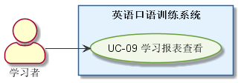
图 3.9.1 可视化学习报表模块用例图

3.9.1 学习数据多维分析
1 介绍
聚合会话、评测、任务与资源学习数据，形成个人学习档案。
2 输入
学习记录、评测记录、方案与任务数据。
3 处理
①汇总多维数据；②按日/周/月统计时长、次数与得分；③生成指标口径统一的分析结果。
4 输出
学习数据看板与关键指标。

3.9.2 成长曲线与能力雷达图
1 介绍
以成长曲线展示口语水平随时间变化，以能力雷达图展示分项能力结构。
2 输入
历史评测四维得分、学习时间序列。
3 处理
①按时间维度计算平均分与趋势；②对发音/流利度/语法/词汇等维度归一化绘制雷达图。
4 输出
可视化图表与数据解释。

3.9.3 报表导出与分享
1 介绍
支持报表截图导出/保存，便于自我复盘与学习成果展示。
2 输入
导出类型（图片/数据）、分享渠道（待定）。
3 处理
①渲染报表为图片；②按渠道分享或本地保存；③敏感信息脱敏处理。
4 输出
导出图片与分享结果。

3.10 学习社区（F008）
1、子功能功能简介
提供学习社区，学习者可发帖交流学习心得、互相练习口语；管理员对社区内容进行审核与治理，增强学习趣味性与互动活力。
优先级：P2；涉及用例：UC-10、UC-12（用例描述详见《需求调研报告》5.1 节用例清单）。
2、子功能系统用例
学习社区模块包含的功能及参与者关系如下图所示：
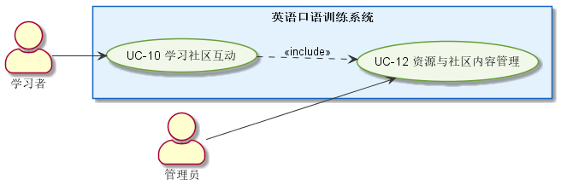
图 3.10.1 学习社区模块用例图

3.10.1 帖子发布与浏览
1 介绍
支持按主题浏览社区内容并发布图文帖。
2 输入
帖子正文/图片、话题标签、敏感词校验结果。
3 处理
①校验登录与内容合规（敏感词+人工/模型审核）；②发布并分发到信息流；③支持置顶/热帖排序。
4 输出
社区信息流与帖子详情。

3.10.2 互动交流
1 介绍
支持评论、点赞、收藏与心得分享等互动行为。
2 输入
评论内容、点赞/收藏动作、被回复用户标识。
3 处理
①校验互动合法性并写入记录；②更新互动计数；③通知被互动用户。
4 输出
互动成功提示与计数更新。

3.10.3 结伴口语练习
1 介绍
用户可发起或加入结伴练习（语音通话/房间），实现真人互相练口语。
2 输入
结伴房间信息、麦克风权限、练习时长。
3 处理
①创建/搜索房间；②建立实时音视频通道；③提供话题提示并记录练习概要。
4 输出
结伴练习房间与概要记录。

3.11 全年龄段学习模式（F009）
1、子功能功能简介
面向少儿（游戏化趣味内容）、中老年（大字体、慢速语料、简易交互）等细分人群提供专属学习模式，并支持按用户画像自动适配与手动切换。
优先级：P2；涉及用例：UC-11（用例描述详见《需求调研报告》5.1 节用例清单）。
2、子功能系统用例
全年龄段学习模式模块包含的功能及参与者关系如下图所示：
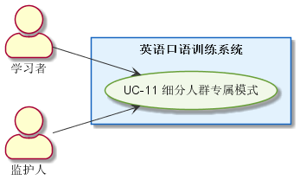
图 3.11.1 全年龄段学习模式模块用例图

3.11.1 少儿学习模式
1 介绍
提供游戏化趣味内容与家长管控能力，少儿账号由监护人授权绑定。
2 输入
监护人授权关系、少儿年龄、学习时长上限设置。
3 处理
①校验监护人绑定与授权；②按少儿年龄配置游戏化内容与奖励机制；③执行时长/内容管控规则。
4 输出
少儿专属学习界面与家长管控设置。

3.11.2 中老年学习模式
1 介绍
提供大字体、高对比度、慢速语料与简易交互，降低上手门槛。
2 输入
用户画像（中老年）、语速档位、字号/对比度偏好。
3 处理
①识别中老年画像并应用大字体/高对比主题；②将 TTS 语速切换为慢速档；③精简导航与操作步骤。
4 输出
适配后的界面与慢速对话体验。

3.11.3 模式识别与切换
1 介绍
依据用户画像自动适配默认模式，并允许用户随时手动切换。
2 输入
用户年龄标签/画像、模式切换指令。
3 处理
①按画像推荐默认模式；②保存用户手动选择；③切换时同步更新界面主题、语料语速与内容过滤规则。
4 输出
模式切换成功与界面更新。

3.12 数据字典

3.12.1 数据字典
系统核心数据实体共 8 张表（users、scene、conversation_session、conversation_message、assessment_record、learning_plan、learning_resource、study_record），各表的字段级定义（字段名、类型、长度、可空、约束/说明）详见《需求调研报告》5.3 节数据字典，本节不再重复。

3.12.2 E-R 关系图
各数据实体之间的 E-R 关系图详见《需求调研报告》5.3 节图 5-5。
实体间主要关系说明：
● users 与 learning_plan、conversation_session、study_record 为一对多关系（1：N）；
● scene 与 conversation_session 为一对多（1：N），自由对话场景可为空；
● conversation_session 与 conversation_message、assessment_record 为一对多（1：N）；
● conversation_message 与 assessment_record 为一对多（1：N），评测可关联到具体语句；
● learning_resource 与 study_record 为一对多（1：N），表示资源被学习所产生的记录；
● users 通过 guardian_id 自关联，表示少儿账号与监护人账号的绑定关系（1：N）。

4 性能需求
本系统的时间性能、系统开放性、界面友好性、系统可用性与可管理性等非功能需求（含定量指标），详见《需求调研报告》5.4 节非功能性需求描述（质量需求），本章不再重复。

5 接口需求

5.1 用户接口
系统与用户之间的接口描述如下：
● 客户端形态：移动 App（Android 9.0+、iOS 14+）及主流浏览器（Chrome、Edge、Safari 最新两个大版本）上的 Web/H5；
● 屏幕与页面规划：首页展示今日任务与推荐场景；练习页展示场景信息、对话气泡、双语字幕与录音按钮；报表页展示成长曲线与能力雷达图；社区页展示帖子流与互动入口；
● 交互方式：以语音交互为主、文本输入为辅，支持触控与键盘操作，录音按钮支持长按/点按两种模式；
● 输入输出时序：用户点击“开始对话”后 2 秒内出现 AI 开场语音与字幕；用户说完后 1.5 秒内出现转写文本；评测反馈随对话实时展示；
● 用户接口需满足各年龄段适配要求（少儿游戏化、中老年大字体慢速），并提供麦克风权限引导与授权说明、错误提示与帮助入口。

5.2 软件接口
系统与其他软件产品（第三方服务/模块）之间的接口如下表，接口协议与供应商选型待定：
表 5.2.1 软件接口清单
接口/服务 | 用途 | 说明
大模型对话引擎 | 场景扮演、个性化方案、练习小结与纠错建议生成 | 统一封装并支持多模型路由；调用协议、参数与计费策略待定
ASR 语音识别 | 实时语音转写、发音评测输入 | 首包延迟 ≤ 1.5s；服务商待定
TTS 语音合成 | AI 语音回复、例句朗读与慢速语料 | 需支持多语速与多音色；服务商待定
数字人渲染 SDK | 数字人形象、口型/表情/动作驱动 | 自研或第三方接入方式待定
账号与鉴权服务 | 登录注册、Token 鉴权、少儿监护人绑定 | 支持手机号＋第三方登录；OAuth/Token 方案待定
短信验证码服务 | 注册、登录与找回密码的验证码下发 | 通道与模板待定
对象存储服务 | 语音、头像、资源媒体文件存储 | 上传链路与签名方案待定
内容安全审核服务 | 对话与社区内容审核 | 模型审核＋人工复核
消息推送服务 | 每日任务提醒等 | 推送厂商与通道待定

5.3 硬件接口
客户端硬件接口：依赖移动/终端设备的麦克风（语音采集）、扬声器/耳机（语音播放）与触控屏，系统通过操作系统标准音频接口进行采集与播放，采样率、编码格式等参数由音频子系统决定；录音前需获取用户授权。
服务端硬件接口：系统运行于云端服务器环境，需按需配置 CPU/GPU 资源以支撑大模型推理与语音服务；服务器规格、部署形态与云厂商待定。

5.4 通讯接口
系统通讯接口描述如下：
● 业务接口使用 HTTPS 进行安全传输；实时对话与流式 ASR 使用 WSS（WebSocket over TLS）；
● 支持 4G/5G/WiFi 网络环境，弱网下自动降级处理并保留上下文；
● 数据链路全程 TLS 加密，接口具备鉴权、防注入与防暴力破解机制；
● 对外接口采用 JSON 报文格式，字符编码统一为 UTF-8（报文结构随详细设计确定）。

6 总体设计约束
下列事项可能限制开发人员对设计方案的选型，属于本系统的总体设计约束。

6.1 标准符合性
● 文档结构遵循课程《软件需求规格说明书》模板与实训文档规范；
● 系统数据处理遵循《中华人民共和国个人信息保护法》及未成年人网络保护相关法律法规要求；
● 语音与对话交互的接口设计参考通用 RESTful/WebSocket 规范；
● 界面与交互设计参考通用无障碍设计标准（具体达标级别待定）。

6.2 硬件约束
● 系统运行于标准云服务器/容器环境，无特殊物理硬件约束；
● 客户端需满足 Android 9.0+、iOS 14+ 及主流浏览器版本要求，并具备麦克风与扬声器；
● 大模型推理与语音服务对 GPU/带宽有较高要求，需在成本与性能间取得平衡（资源规格待定）。

6.3 技术限制
● 大模型引擎存在调用成本、并发与内容长度限制，需设计成本控制、频控与缓存策略，并通过统一封装支持多模型路由；
● 实时语音对话质量依赖网络带宽与稳定性，需实现弱网降级、自动重连与上下文保持；
● 语音数据涉及个人敏感信息，录音需明示授权并支持一键删除；未成年人账号需监护人授权（合规限制）；
● 依赖第三方语音、数字人等厂商能力，需在设计上预留供应商切换与容灾能力；
● 移动端需同时兼容 Android 与 iOS 双端差异，界面与音频采集方案需做平台适配。

7 软件质量特性
本系统的可靠性、易用性、安全性等软件质量特性要求，详见《需求调研报告》5.4 节非功能性需求描述（质量需求），本章不再重复。

8 需求分级
本系统需求采用 A/B/C 重要性分类，并与功能优先级 P0/P1/P2 对应：A（必须的）对应 P0 核心功能，绝对基本，若不包含则产品会被取消；B（重要的）对应 P1 重要功能，不是基本特性但会影响产品的生存能力；C（最好有的）对应 P2 增强功能，省略一个或多个不会影响产品生存能力。需求分级如下表：
表 8.1 需求分级表
Requirement ID  需求ID | Requirement Name  需求名称 | Classification  需求分级
F001 | 个性化学习方案 | A（必须的）
F002 | AI 场景对话模拟 | A（必须的）
F003 | 实时发音评测与纠错 | A（必须的）
F004 | 海量学习资源整合 | B（重要的）
F005 | AI 数字人互动 | B（重要的）
F006 | 智能推荐 | B（重要的）
F007 | 可视化学习报表 | C（最好有的）
F008 | 学习社区 | C（最好有的）
F009 | 全年龄段学习模式 | C（最好有的）
用例优先级说明：P0 用例（UC-01～UC-05，随 MVP 交付）；P1 用例（UC-06～UC-08、UC-12）；P2 用例（UC-09～UC-11，随 V2.0 交付）。

9 附录
附录 A 系统主业务流程活动图
系统主业务流程（注册登录 → 入学测试 → 个性化方案 → 场景对话练习 → 实时评测反馈 → 学习数据沉淀）如下图所示：
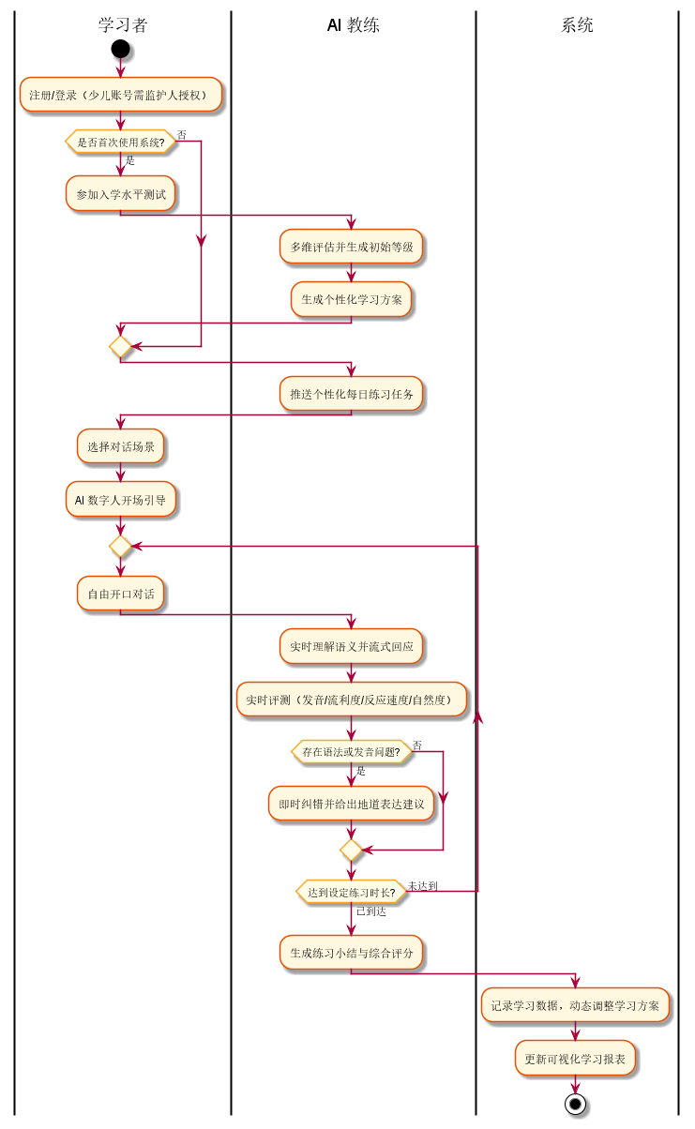
图 9.1 系统主业务流程活动图
附录 B 待定与遗留问题清单
本文档中标注“待定”的事项汇总如下，评审时应逐项跟踪闭环：
表 9.1 待定与遗留问题清单
序号 | 待定事项 | 影响范围 | 建议确认时点
1 | 大模型/ASR/TTS/数字人服务商选型与协议 | 接口实现、成本与性能指标 | 详细设计前
2 | 部署架构、云厂商与服务器规格 | 第 6 章约束、性能验证 | 详细设计前
3 | 第三方登录渠道与短信服务商 | UC-01 实现 | 详细设计前
4 | 商业与付费模式 | F008 社区、权限控制 | V1.0 评审
5 | 英语等级映射量表（如对接 CEFR） | F001 测评输出 | 详细设计前
6 | 无障碍达标级别与详细 UI 规范 | 界面实现 | 视觉/UI 评审
7 | Token 有效期与续期策略 | UC-01 安全设计 | 详细设计前
附录 C 需求跟踪说明
本 SRS 与《需求调研报告》的对应关系如下：功能规划（F001～F009）见调研报告第四章；用例模型（参与者、用例清单、系统总用例图）见 5.1 节；P0 核心功能活动流程见 5.2 节；数据字典与 E-R 关系见 5.3 节；性能与质量等非功能性需求见 5.4 节。为避免重复，本 SRS 不再重复上述内容，仅保留各功能模块的“介绍—输入—处理—输出”规格描述、接口需求、总体设计约束与需求分级，其余以引用方式给出。

